The Bimaristan of Al-Mansouri

Abdul Nasser Kaadan, MD, PhD*
** ph. Basel Ghafeer

البيمارستان المنصوري
إعداد

الدكتور عبد الناصركعدان*
الدكتور باسل غفير**

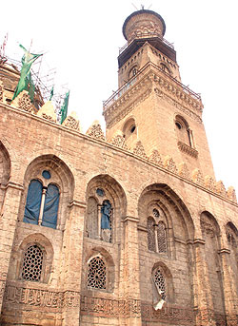
البيمارستانات : تأسست هذه الملاجئ في أوائل التاريخ الإسلامي وخاصة في عهد العائلة الأموية للعناية بالذين أصابهم مس أو اعتراهم ضعف عقلي, كان العرب في دولهم يعتبرون المعتوهين معدمين عالة على إحسان الدولة لأن أصابتهم بقضاء من الله وقدر.
يقول رونه ساند " يحترم المسلمون العرب المصابين بعقولهم ويوصون بمعالجتهم باللين ويفرزون لهم في المشافي قاعات لمعالجتهم ثم أشادوا لهم بيمارستانات خاصة ولا سيما في غرناطة".
أما في أوروبا فكان المجانين يحرمون من دخول المستشفيات وكانوا يقيدون بالسلاسل في بيوت الجنون , تلك البيوت التي كانت شراً من السجون , فيبقون فيها حتى ينتهي أجلهم , مسكنهم وضيع وطعامهم قليل وأجسادهم عارية, كانوا يموتون من الإهمال والعري وكانت مداواتهم الوحيدة الضرب من وقت لآخر عندما يصبح صياحهم مزعجاً.
البيمارستان من أعمال الخير الجليلة التي تميزت بها الحضارة الإسلامية، تماماً مثل الأسبلة والخانقوات. لم يكن الطب نشاطاً من الأنشطة المستهدفة للربح، كان العلاج كله مجاناً، ليس هذا فقط إنما أيضاً كفالة الظروف الخاصة بالمريض حتى يتم شفاؤه تماماً ويعود إلى تجارته أو نشاطه أياً كان.
عرفت البيمارستانات في الحضارة العربية كأبرز أعمال الخير، ليس من أجل العلاج فقط، إنما كمعاهد للطب، ولتعليم الأطباء.

عُرف الطب في مصر منذ آلاف السنين بوسائله المتقدمة، وفي العصور القديمة أجريت عمليات جراحية دقيقة، لعل أبرز مثال لها ما تم بالنسبة لعمال الأهرام الذين أصيبوا أثناء عمليات البناء، إذ يتضح من هياكلهم العظمية المتبقية أنه تمت عمليات جراحية في العظام، بعضها في الجماجم والأعمدة الفقرية، وهذا يدحض أي زعم بالعبودية، فالذين بنو الأهرام كانوا معززين مكرمين، ولم يكونوا عمال سُخرة، إنما كانوا يسهمون بحماس في بناء صرح له صلة بالعقيدة الدينية وليس مقبرة.
أما الازدهار الكبير في البيمارستانات الإسلامية، فقد حدث في عهد هارون الرشيد نتيجة لاتصال الحضارة الإسلاميَّة بمدرسة جند يسابور الطبية، وقد وكل الرشيد إلى الطبيب النصراني جبرائيل بن بختيشوع إنشاءبيمارستانفي بغداد واستقدم له صيدليا بارعًا من جند يسابور أيضا، وأصبح ابن هذا الصيدلي وهو يوحنا بن ماسويه رئيسًا لهذا البيمارستان بعد فترة، ولم تقتصر وظيفة هذا البيمارستان على العلاج وإنما امتدت إلى التعليم والترجمة والتأليف الطبي.
وقد انتشرت البيمارستانات في بغداد وفي الولايات الإسلامية، وعرفت هذه البيمارستانات على أساليب العناية بالكساء والغطاء والأدوية والأشربة وبتكييف الهواء بالطرق المتاحة عندئذ، وعهد بأمرها إلى الأطباء، وقد ترأس الرازي قبل قدومه إلى بغداد بيمارستان الري.

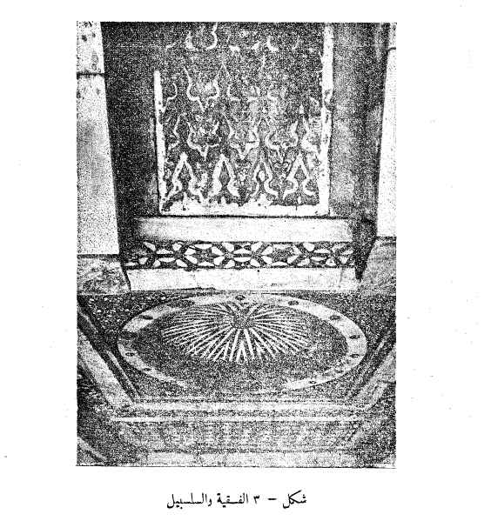
كما أخذت البيمارستانات الإسلامية بتقاليد رفيعة من قبيل زيارة الأطباء للسجون يوميا، وخروج الأطباء في قوافل للمرور بالقرى ومعهم مستوصفات متنقلة من العقاقير, كما عرفت البيمارستانات التخصص في الطب فكان هناك: الطبائعيون، والكحاليون، والجرائحيون، والمجبرون، وعرف نظام النوبتجيات، ونظام التسجيل الطبي لأسماء المرضى وكميات الأدوية والأغذية اللازمة، ومن الطريف أن بعض البيمارستانات تم تمويل بنائها من الفدية التي دفعها ملوك أجانب.
وكانت مسئولية الأطباء مزدوجة على نحو ما هي الآن في مؤسسات التعليم الطبي حيث يتولون العلاج، ويقومون بجولات لعيادة المرضى في الصباح ويتولون كتابة الوصفات، ثم المحاضرة ثلاث ساعات يوميا.
ويرى بعض المؤرخين أن أول بيمارستان عرفته مصر كان على عهد أحمد بن طولون، ثم أقام صلاح الدين البيمارستان الناصري، أما أفخم بيمارستان في مصر والعالم الإسلامي فكان الذي أنشأه المنصور قلاوون 683 هـ 1284م. وقيل في وصفه إنه كان يسمح فيه بالعلاج للرجال والنساء، ولم يكن يطرد منه أحد ولا تحدد مدة العلاج، كما عرف في مصر البيمارستان المنصوري وكان من قبل قصراً فاطميا، وكان مهيأ لثمانية آلاف شخص وهو رقم لا يوجد الآن ومن مآثر العرب اهتمامهم المبكر بعلم إدارة المستشفيات. وللرازي على سبيل المثال كتاب "في صفحات البيمارستان ".

وأول من بنى البيمارستان في الإسلام الخليفة الأموي الوليد بن عبد الملك و ذلك سنة 88هـ، وجعل في البيمارستان الأطباء وأجرى عليهم المرتبات, وأمر بحبس المجذومين حتى لا يخرجوا و أجرى عليهم و على العميان الأرزاق و جعل لهم من يعتني بهم بأجر، وأغنى أولئك المرضى وأصحاب العاهات عن التسول.

ثم بذل عمر بن عبد العزيز رعايته بالمكفوفين ،وقد قال :" انظروا الشيخ المكفوف الذي يغدو بالأسحار فخذوا له ثمن قائد، لا كبير فيقهره، و ليس بصغير فيضعف عنه" ثم أصدر أمراً بأن يوزع على كل كفيف غلام من الأسرى الأرقاء يقوم بخدمته. وانتشر بناء البيمارستانات في حواضر العالم الإسلامي في العصرين العباسي والمملوكي .

بيمارستانات مصر
- البيمارستان العتيق: أنشأه أحمد بن طولون سنة 259هـ/872 م في الفسطاط, ويقول القلقشندي عنه إنَّه أولبيمارستانبني في مصر، وقد وصفه وأشاد به ابن جبير في رحلته.
- البيمارستان الناصري: ويسمى أيضاً البيمارستان الصلاحي. أنشأه السلطان الناصر صلاح الدين الأيوبي عام 567هـ/1171م في القاهرة. وقد تكلم القلقشندي على هذا البيمارستان، وقال إنه كان قائماً في أيامه، وهذا المؤرخ توفي عام 821هـ/1418م.
- البيمارستان المنصوري: ويسمى أيضاً بيمارستان قلاوون. أمر ببنائه الملك المنصور قلاوون الصالحي، الذي تولى سلطنة مصر عام 678هـ/1279م. يقول أحمد عيسى: «إن في مستشفي قلاوون في هذا الوقت نحو تسعين سريراً يقيم فيها مرضى العيون للاستشفاء، وفيه ستة أطباء وصيدلاني واحد».
أبرز بيمارستان أنشأ بمصر الإسلامية بناه ابن طولون سنة 259 هـ, وجعل له الأوقاف واشترط ألا يعالج فيه جندي أو مملوك، أي جعله للناس خارج الحكم، وجعل للبيمارستان اثنين من الحمامات، أحدها للرجال والآخر للنساء، ووضع ابن طولون القواعد للانتفاع بالبيمارستان، فإذا جاء المريض تنزع عنه ثيابه وأمواله ويحفظها له أمين البيمارستان، ثم تصرف له الأدوية واللباس والأغذية ويراعيه الأطباء حتى يبرأ، فإذا بريء أكل دجاجاً وخبز أو أخذ أمواله وثياب هو خرج.
وفي سنة 266 هـ بلغت نفقات ابن طولون على البيمارستان ستين ألف دينار. وكان ابن طولون يزور البيمارستان ويتفقده كل يوم جمعة ، وقد آذاه بعض المجانين فرماه برمانة كادت تقضي عليه، فانقطع عن زيارة البيمارستان ..
وقبل أحمد بن طولون بنى الوزير العباسي الفتح بن خاقان بيمارستاناً في عهد الخليفة المتوكل، وكان أولها في مصر، وقد اندثر ..
وأنشأ كافور في الدولة الإخشيدية في مصر بيمارستاناً آخر سنة 346 هـ وأوقف عليه بعض الحوانيت والمنازل وزوده بالآلات والأدوات وألحق به اثنتين من دورات المياه إحداهما لتغسيل الموتى, وأنشأ به اثنين من الحمامات .
واندثرت تلك البيمارستانات فلم تدرك العصر المملوكي الذي بدأ عام 648 هـ /1250 م ميلادية.

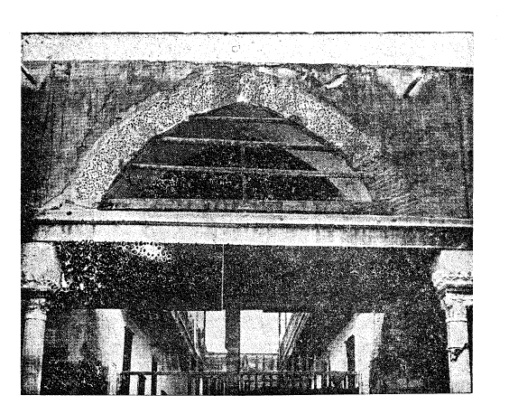
الإيوان القبلي من بيمارستان قلاوون

البيمارستان المنصوري :
هذا البيمارستان بخط بين القصرين من القاهرة كان قاعة للسيدة الشريفة ست الملك ابنة العزيز بالله نزار بن المعز لدين الله أبي تميم معد وأخت الحاكم بأمر الله منصور ثم عرف بدار الأمير فخر الدين جهاركس بعد زوال الدولة الفاطمية وبدار موسك ثم صارت للملك المفضل قطب الدين أحمد ابن الملك العادل أبي بكر بن أيوب, فاستقربها هو وذريته فصار يقال لها الدار القطبية, ولم تزل بيد ذريته إلى أن أخذها الملك المنصور سيف الدين قلاوون الألفي الصالحي من الست الجليلة عصمة الدين مؤنسة خاتون القطبية ابنة الملك العادل وأخت الملك المفضل قطب الدين أحمد, وعوضت عن ذلك القصر الزمرد برحبة باب العيد في 18 ربيع الأول وقيل في 12 منه سنة 682هـ - 1283م بمباشرة الأمير علم الدين سنجر الشجاعي مدبر الممالك ورسم بعمارتها بيمارستاناً وقبة ومدرسة.
تولى الشجاعي أمر العمارة وأظهر من الاهتمام والاحتفال ما لم يسمع بمثله حتى تم الغرض في أسرع مدة وهي أحد عشر شهراً وأيام, وكان ذرع هذه الدار عشرة آلاف وستمائة ذراع, وكان الشروع في بنائها بيمارستاناً في أول ربيع الآخر سنة 683 هـ - 1284م فأبقى القاعة على حالها وعملها بيمارستاناً وهي ذات إيوانات أربعة بكل إيوان شاذروان وبدور قاعتها فسقية يصير إليها الماء من إيوان شاذروان ولما أنجزت العمارة وقف عليها الملك المنصور من الأملاك بديار مصر القياس والرباع والحوانيت والحمامات والفنادق والأحكار وفي ذلك والضياع بالشام ما يقارب ألف ألف درهم في كل سنة ورتب مصارف البيمارستان والقبة والمدرسة ومكتب الأيتام ووكل الأمير عز الدين أبيك الأرم الصالحي أمير جندار في وقف ما عينه من المواضع وترتيب أرباب الوظائف وغيرهم.
وجعل النظر لنفسه أيام حياته ثم من بعده لأولاده ثم من بعدهم لحاكم المسلمين الشافعي فضمن وقفه كتاباً تاريخه يوم الثلاثاء ثالث عشر شهر صفر سنة 680 هـ /1281 م يونية ولما تكامل ذلك ركب السلطان وشاهده وجلس بالبيمارستان ومعه الأمراء والقضاة و العلماء وأخبر بعض من شهد السلطان وشهد عليه أنه استدعى قدحاً من الشراب فشربه وقال قد وقفت هذا على مثلي فمن دوني وأوقفه السلطان على الملك والمملوك و الكبير والصغير والحرُّ و العبد والذكر والأنثى, وجعل لمن يخرج منه من المرضى عند برئه كسوة ومن مات جهزه, وكفن ودفن ورتب فيه الحكماء الطبائعية والكحالين والجرائحين والمحبرين لمعالجة الرُّمد والمرضى والمجرحين والمكسورين من الرجال والنساء , ورتب به الفراشين والفراشات والقومة لخدمة المرضى وإصلاح أماكنهم وتنظيفها وغسل ثيابهم وخدمتهم في الحمام , وقرر لهم ذلك الجامكيات الوافرة وعملت التخوت والفرش والطراريح والأقطاع والمخدات واللُّحف والملاءات لكل مريض فرش كامل, وأفراد لكل طائفة من المرضى أمكنة تختص بهم, فجعلت الأواوين الأربعة المتقابلة للمرضى بالحميات وغيرها, وجعلت قاعة للرمد وقاعة للجرحى وقاعة لمن أفرط به الإسهال وقاعة للنساء ومكان حسن للممرورين من الرجال ومثله للنساء والمياه تجرى في أكثر هذه الأماكن وأفردت أماكن لطبخ الطعام والأشربة والأدوية والمعاجين وتركيب الأكحال والشيافات والسفوفات وعمل المراهم والأدهان وتركيب الدرياقات وأماكن لحواصل العقاقير وغيرها من هذه الأصناف المذكورة ومكان يفرق منه الشراب وغير ذلك مما يحتاج إليه ورتب فيه مكان يجلس فيه رئيس الأطباء لإلقاء درس طب ينتفع به الطلبة , ولم يحصر السلطان أثابه الله هذا المكان المبارك بعده في المرضى يقف عندها المباشر ويمنع من عداها بل جعله سبيلاً لكل من يصل إليه في سائر الأوقات من غني وفقير ولم يقتصر أيضاً فيه على من يقيم به من المرضى بل رتب لمن يطلب وهو في منزله ما يحتاج إليه من الأشربة والأغذية والأدوية حتى إن هؤلاء زادوا في وقت من الأوقات على مائتين غير من هو مقيم بالبيمارستان. ولقد باشره في شوال سنة 703 هـ وإلى آخر رمضان سنة 707 فكان يصرف منه في بعض الأيام من الشراب المطبوخ خاصة.
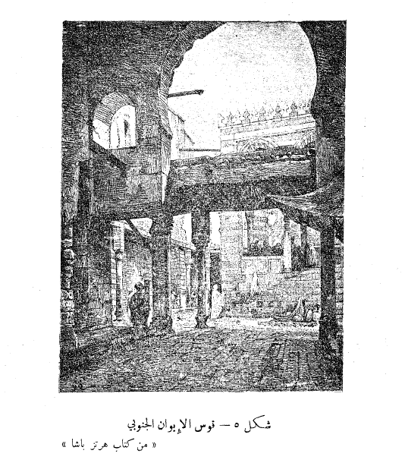
قوس الإيوان الجنوبي

من أين بني البيمارستان المنصوري؟
في سنة 649 أمر المعز بإخلاء قلعة الروضة ولم يترك بها أحداً . ثم إن الملك المنصور قلاوون لما أراد عمارة البيمارستان أخربها وأخذ حواصلها وعمر بها البيمارستان والمدرسة والتربة. ولما تمت عمارة المدرسة والبيمارستان وكان على عمارتها الأمير علم الدين سنجر الشجاعي , دخل عليه الشرف البوصيري فمدحه بقصيدة أولها :
أنشأت مدرسة و بيمارستاناً لتصحح الأديان و الأبدانا

سبب بناء البيمارستان:
كان سبب بناء البيمارستان المنصوري أن الملك المنصور لما توجه وهو أمير إلى غزاة الروم في أيام الظاهر بيبرس سنة 675 هـ - 1276 م , أصابه بدمشق قولنج عظيم فعالجه الأطباء بأدوية أخذت له من بيمارستان نور الدين الشهيد فبرأ وركب حتى شاهد البيمارستان فأعجب به ونذر إن آتاه الله الملك أن يبني بيمارستاناً فلما تسلطن أخذ في عمل ذلك فوقع الاختيار على الدار القطبية وعوض أهلها عنها قصر الزمرد وولى الأمير علم الدين سنجر الشجاعي أمر عمارته.
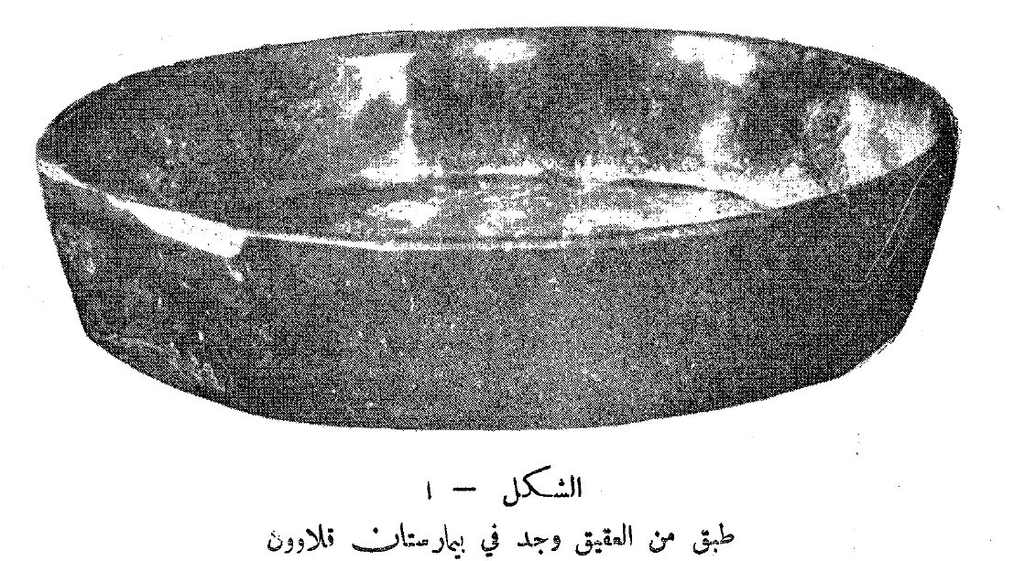
طبق من العقيق وجد في بيمارستان قلاوون
الثقة بالبيمارستان المنصوري :
للدلالة على ما كان للبيمارستان المنصوري من الثقة في نفوس الناس نذكر بعض الذين عولجوا به من أكابر العلماء ومشاهير الوقت منهم:
- عثمان بن علي بن عثمان بن إسماعيل بن يوسف قاضي القضاة فخر الدين المعروف بابن خطيب جبرين قاضي حلب مولده في ربيع الآخر سنة 662 هـ بالحسينية بالقاهرة مرض بالبيمارستان المنصوري ومات به سنة 738 هـ .
- زين الدين أبو يحيى زكريا الأنصاري رأس القضاء الشافعي توفي سنة 926 هـ بالبيمارستان بالقاهرة.
والرحالة ابن بطوطة يقول عن البيمارستان المنصوري " وأما البيمارستان الذي بين القصرين عند تربة الملك المنصور قلاوون فيعجز الواصف عن محاسنه, وقد أعد فيه من المرافق والأدوية ما لا يحصر , ويذكر أن مجباه - أي مصاريفه - ألف دينار كل يوم " .
قال فيه خالد البلوي " كان يعالج المرضى به من قناطير الأشربة المقطرة والأكحال الرقيقة الطيبة التي تسحق فيها دنانير الذهب الإبريز وفصوص الياقوت النفيس وأنواع اللؤلؤ الثمين فشيء يهول السماع ويعم ذلك الجميع, إلى ما يضاف إلى ذلك كله من لحوم الطير و الأغنام على اختلافها وتباين أصنافها مع ما يحتاج إليه كل واحد ممن يوافيه ويحل فيه لفرشه وعرشه من غطاء ووطاء ومشموم ومذرور وشبه ذلك مما هو معدٌّ على أكمله وما ليس مثله الا في منزل أمير أو خليفة وقد رتب على ذلك كله من الأطباء الماهرين والشهود المبرزين والنظار العارفين والخدام المتصرفين, كل من هو خبير في معالجته موثوق بعدالته, مسلّم له في معرفته, غير مقصر في تصرفه وخدمته ولو استقصيت الكلام في هذا البيمارستان وحده لكان مجلداً مستقلاً بنفسه, أو في مبانيه الرائعة وصناعاته الفائقة وتواريخه المذهبة ونقوشه العجيبة المنتخبة التي ترفل في ملابس الإعجاب وتسحر العقول والألباب ما يفتن النفوس ويكشف أنواع البدور والشموس وتعجز عن وصف بعضها خط الأقلام في ساحة الطروس فما وقعت عيني على مثله ولا سمعت اذن بشبهه وشكله".
قال فيه غومارا أحد الذين استقدمهم نابليون إلى مصر" أنشئ في القاهرة منذ خمسة قرون أو ستة, عدة بيمارستانات, تضم الأعلاء والمرضى والمجانين لم يبق منها سوى بيمارستان واحد هو بيمارستان قلاوون, صرف عليه سلاطين مصر مالاً وافراً وأفراد فيه لكل مرض قاعة خاصة مع طبيب خاص وللذكور فيه قسم منعزل عن قسم الإناث وكان يدخله المرضى الفقراء والأغنياء بدون تمييز وكان يجلب إليه الأطباء من مختلف جهات الشرق ويجزل لهم العطاء ويقال إن كل مريض كانت نفقاته في كل يوم ديناراً وكان له شخصان يقومان بخدمته وكان المؤرقون من المرضى يعزلون في قاعة منفردة يشنفون فيها آذانهم بسماع ألحان الموسيقى الشجية أو يتسلون باستماع القصص يلقيها عليهم القصاص وكان المرضى الذين يستعيدون صحتهم يعزلون عن باقي المرضى ويمتعون بمشاهدة الرقص وكانت تمثل أمامهم الروايات المضحكة وكان يعطى لكل مريض حين خروجه من البيمارستان خمس قطع من الذهب حتى لا يضطر إلى الالتجاء إلى العمل الشاق في الحال".
وقال بريس دافن " كانت قاعات المرضى تدفأ باحراق البخور أو تبرد بالمراوح الكبيرة الممتدة من طرف القاعة إلى الطرف الثاني, وكانت أرض القاعات تغطى بأغصان شجر الحناء أو شجر الرمان أو شجر المصطكي أو بعساليج الشجيرات العطرية وكان البلسان يؤتى به من عين شمس إلى البيمارستان لعلاج المرضى وقد كان يصرف من الوقف على بعض أجواقٍ تأتي كل يوم إلى البيمارستان لتسلية المرضى بالغناء أو بالعزف على الآلات الموسيقية ولتخفيف ألم الانتظار وطول الوقت على المرضى كان المؤذنون في المسجد يؤذنون في السحر وفي الفجر ساعتين حتى يخفف قلق المرضى الذين أضجرهم السهر وطول الوقت وقد شاهد علماء الحملة الفرنسية هذه العناية بأنفسهم".
جولة داخل البيمارستان المنصوري وندخل داخل أروقة البيمارستان المنصوري من خلال ما كتبه قلاوون في وثيقة الوقف على ذلك البيمارستان , والعادة أن عقد الوقف ينص على كل النشاطات التي تقوم بها المؤسسة وكيفية توزيع مخصصات الوقف على كل نشاط , فقد جعل السلطان الانتفاع بالبيمارستان من حق كل المرضى المسلمين من الرجال و النساء و الأغنياء و الفقراء من داخل القاهرة وخارجها مهما اختلفت أمراضهم ومذاهبهم, والإقامة فيه للمريض إلى أن يتم شفاؤه والإقامة مع كل التكاليف مجاناً لا يدفع فيها المريض شيئاَ .
وتعطينا وثيقة الوقف فكرة عن الخدمات التي تؤدى للمرضى مثل توفير الأِسرَّة (جمع سرير) والفراش والأدوية والعقاقير المختلفة والطعام المناسب لكل مريض حسب حالته الصحية ، وتوفير الإضاءة والماء العذب وترتيب الفراشين والقيام بنظافة المكان وغسل ملابس المريض وعمل حوائجه ومصالحه، أي رعاية كاملة يتمناها المريض في أحدث المستشفيات المعاصرة. تتحدث الوثيقة عن تحضير الدواء داخل البيمارستان وتخزينها لحين الحاجة وصرف الدواء لكل مريض ما يحتاج إليه دون زيادة أو نقصان .واهتمت الوثيقة بحالة الجو في صيف القاهرة الحار فاشترط ضرورة صرف مراوح من الخوص لكي يستخدمها المريض أثناء الصيف. وحرص الواقف على تغطية غذاء المرضى حتى لا يتلوث ، وأن يتناول كل مريض غذاءه على حدة حتى لا تنتقل العدوى ،وكل ذلك لزيادة الحيطة ورعاية المرضى .
وعينت الوثيقة رجلين يقوم أحدهما بوظيفة الصيدلي والآخر بوظيفة الممرض ؛ يتولى الأول حفظ الأدوية والعقاقير ويصرفها حسب أوامر الأطباء، ويسلمها للرجل الثاني ليوزعها بنفسه على المرضى ، وعليه أن يتأكد أن كل مريض قد تناول الدواء المخصص له،ومسئولية الممرض أيضاً الإشراف على طعام المرضى..

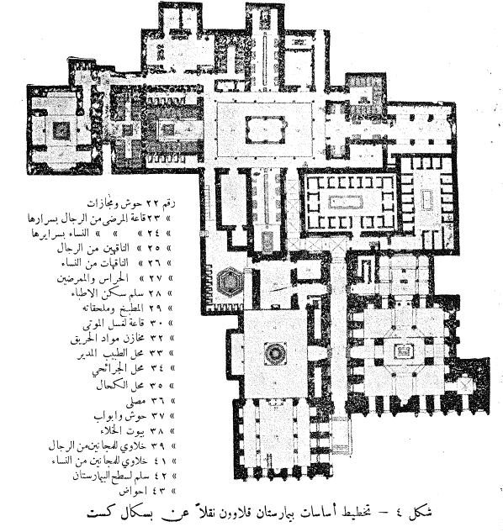
تخطيط أساسات بيمارستان قلاوون نقلاً عن بسكال كست

وقسمت الوثيقة الأطباء في البيمارستان إلى ثلاث فئات:
فئة تتخصص في الأمراض الباطنية ، وفئة للعمليات الجراحية ، والثالثة لأمراض العيون. وترتب الوثيقة كيفية فحص الطبيب للمرضى ، وضرورة تعاون الأطباء في التخصصات الثلاث في الكشف على المريض ، وحرصت الوثيقة على وجود الأطباء في البيمارستان ليلاً مجتمعين أو متناوبين للاحتياط .
وانتقل اهتمام البيمارستان المنصوري إلى المرضى الفقراء في بيوتهم ؛ فنصت وثيقة الوقف على رعايتهم وإمدادهم بالدواء والغذاء , ويذكر النويري صاحب موسوعة " نهاية الأرب" أن أولئك المرضى - من الخارج- قد بلغ عددهم أحياناً أكثر من مائتين, وجدير بالذكر أن النويري كان ناظراً للبيمارستان المنصوري ما بين سنة 703 , 707 هـ .
وبالإضافة إلى ذلك كان للبيمارستان المنصوري عيادة خارجية تستقبل المرضى الذين يترددون عليه للعلاج ثم يعودون إلى بيوتهم ، وقد بلغ عددهم في بعض الأوقات أربعة آلاف شخص يومياً حسبما يذكر البلوي في رحلته "تاج المفرق .."
والتفتت وثيقة الوقف على البيمارستان المنصوري إلى تدريس علم الطب والنهوض بالمعارف الطبية، وذلك يشبه ما يحدث الآن من إلحاق كليات الطب بالمستشفيات الكبرى لتقترن الدراسة النظرية بالبحث العلمي الإكلينكي ، وكان رئيس الأطباء يجلس "بالمصطبة الكبرى" بالبيمارستان ليشتغل بعلم الطب ويحضر معه أطباء البيمارستان للبحث والدراسة .
واهتمت الوثيقة بالرعاية الاجتماعية للمريض بعد خروجه من البيمارستان، فكانت تصرف لهم الكسوة والإعانة ، أما إذا مات المريض في البيمارستان فعلى البيمارستان تجهيزه ودفنه حتى لو كان بين أهله .
كانت تلك لمحة سريعة عن النواحي الحضارية في الدولة المملوكية ، التي لم تكن تخلو من حسنات ..

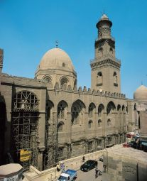

أقسام في البيمارستان
في الحضارة العربية كان الطب يمارسه أفراد، وكان ثمة موروث شعبي طويل. بعد الإسلام بدأت فكرة البيمارستان في الظهور، وكان نوعين:
الأول ثابت، أي يمارس الأطباء العمل في مكان مخصص لهم، والآخر محمول، وهو الذي ينقل من مكان إلى مكان حسب ظروف الأمراض والأوبئة والحروب أيضاً.
وعبر الزمن استقر المضمون والشكل، كان البيمارستان ينقسم إلى قسمين منفصلين عن بعضهما، قسم للذكور وآخر للإناث، كل منهما مجهز بالمعدات والأدوية، وله أطباء وممرضون وفراشون، داخل كل قسم قاعات للأمراض المختلفة.

يذكر ابن أبى أصيبعة في كتابه «طبقات الأطباء» ونقل عنه الدكتور أحمد عيسى في كتابه الشامل عن البيمارستانات في الإسلام، الذي طبع في مصر خلال الأربعينيات، يذكر أن الأقسام كانت للأمراض الباطنية، وقاعة للجراحة، وقاعة للكحالة «العيون» وقاعة للتجبير، أما القسم الباطني فبداخله قسم للمحمومين وهم المصابون بالحمى، ولمرضى الأمراض العقلية، وأذكر أنه خلال زيارتي لبيمارستان حلب الذي مازال سليماً، وفي حالة جيدة، أنني توقفت طويلاً في قسم الأمراض العقلية المصمم طبقاً لحالات المرضى، فالحالات الخفيفة في البداية، أماكن فسيحة، الضوء فيها كاف، الفتحات فسيحة، لكن الحالات المستعصية في الداخل، عندئذ يتحول المكان إلى ما يشبه الزنازين.

الشرابخاناه
يلحق بالبيمارستان صيدلية تسمى الشرابخاناه، وكان الرئيس العام يسمى ساعور البيمارستان، أي المشرف العام، و« ساعور» كلمة سريانية الأصل.

يقول القلقشندى في موسوعته «صبح الأعشى في صناعة الإنشا»- عاش في القرن الخامس عشر الميلادي - إن الشرابخاناه هي الحواصل المعبر عنها بالبيوت، كلمة «خاناه» تعنى «بيت»، من هنا نجد كلمات مثل الطبلخاناه «بيت الآلات الموسيقية» والطشت خاناه «بيت الأوعية الخاصة بالاستخدام».

كان لكل بيمارستان بيت الشراب الخاص به، وكان مزوداً بالمواد اللازمة لصناعة الأدوية، وكان الدواء يصرف للفقير تماماً مثل الأمير.

تكاليف العلاج
أما التكاليف فيتم تغطيتها من الوقف المخصص، وعندما نقرأ حجة وقف السلطان منصور بن قلاوون الخاصة بمنشآته في بين القصرين، ومنها البيمارستان الذي مازالت بقاياه قائمة، ومنها أقدم سقف خشبي على الإطلاق في مصر، ويقوم على أرضه الآن مستشفي متخصص في طب العيون، يعتبر الأقدم في الشرق الأوسط، افتتح عام ١٩١٠ في القرن الماضي - لم تترك حجة الوقف أدق التفاصيل إلا وتعرضت لها.
نظام العلاج
كان نظام العلاج ينقسم إلى نوعين، الأول خارجي، أي يجيء المريض ويكشف عليه الطبيب، ثم يتسلم دواءه وينصرف عائداً إلى بيته، أما إذا كانت حالته متقدمة فيتم حجزه في القسم الداخلي، حيث يقيم إقامة كاملة، وكان لكل طبيب نوبة معروفة ومواعيد محددة. من أساليب العلاج المتقدمة التي كانت موجودة في مستشفي قلاوون، العلاج بالموسيقى، كانت توجد فرقة من الموسيقيين المحترفين يقومون بعزف مقطوعات موسيقية تهدئ الأعصاب، وكان البيمارستان مثل كلية الطب، حيث يتم تعليم الطب من خلال علاج المرضى وعرض الحالات، ويتم منح الطبيب إجازة ممارسة المهنة من البيمارستان.
وقد عمل في ها البيمارستان من الأطباء:

ابن الأكفاني : توفي سنة 749 هـ ومن مؤلفاته الطبية "غنية الطبيب في غبية الطبيب ونهاية القصد في صناعة الفصد".

ابن صغير : تميز في الطب وعالج وتدرب به وله في الطب كتاب اسمه "الزبد" وكان أحد الاطباء بالبيمارستان وبخدمة السلطان مات سنة 839 هـ عن 84 سنة.
محمد بن محمد الكحال : ويعرف كسلفه ابن صغير عانى الطب واستقر في نوبة البيمارستان وله كتاب تشريح الاعضاء في الطب مات في صفر سنة 891 هـ وهو ابن 91 سنة.

شهاب الدين ابن الصائغ : مات عن مشيخة الطب بدار الشفاء المنصوري ورياسة الأطباء سنة 1036 هـ وكانت ولادته سنة 945 هـ ولم يخلف إلا بنتاً تولت مكانه مشيخة الطب.
مدين بن عبد الرحمن القوصوني المصري: رئيس الأطباء بدار الشفاء بمصر, ولي مشبخة الطب بمصر , ألف التآليف النافعة منها: ريحان الألباء وريعان الشباب في مراتب الآداب , وكتاب قاموس الأطباء وناموس الألباء في المفردات.

خضر بن علي بن الخطاب : كان من ولاية آيدين وارتحل إلى القاهرة ثم عرض له مرض شديد فاضطر إلى الإشتغال بالطب فمهر فيه وفوض إليهبيمارستانمصر فدبره أحسن تدبير وصنف كتاب الشفا في الطب أو شفاء الاسقام توفي سنة 1100 هـ.

البيمارستان المنصوري في نظامه الأخير:
يقول في هذا الصدد الدكتور أحمد عيسى ما خلاصته: بعد الشريف السيد القاسم التونسي لم أعثر على طبيب آخر تولى العلاج في البيمارستان المنصوري والظاهر أن أمر البيمارستان كان مهملاً من العلاج في الفترة الواقعة بين سنة 1797 م وسنة 1801 م وبلغ غاية الاضمحلال في سنة 1856 م وظل كذلك إلى أن تولى أمره الدكتور حسين عون.

حسين عون: تولى أمر العلاج في البيمارستان المذكور وتولى بعده العلاج غيره من الأطباء العصريين ثم شيدت الأوقاف البيمارستان الجديد عام 1912 م وتم بناؤه وابتداء العلاج فيه في 15 نيسان سنة 1915 م حيث كانت الحرب العالمية مشتعلة الأوار فلم يحتفل بافتتاحه.

خدم فيه من الأطباء العصريين:
حسين عوف وابنه محمد عوف : عين حسين أستاذاً للرمد وظل كذلك إلى أن أحيل على المعاش سنة 1879 م وخلفه ابنه محمد عوف أستاذاً بمدرسة الطب ومستشفى القصر العيني سنة 1879 م واستمر في وظيفته نحو ثلاثين سنة ثم أحيل على المعاش وفي سنة 1902 م تولى العلاج في بيمارستان قلاوون كما كان أبوه وتوفي سنة 1908 م.

سعد سامح : ولد بالاسكندرية سنة 1751 م وتعلم الطب بالقاهرة أتقن فن الكحالة في باريس ثم عين طبيباً كحالاً في بيمارستان قلاوون وأحيل في سنة 1911 م على المعاش وتوفي سنة 1917 م وله جملة مؤلفات منها مرشد الطبيب للعلاج المجيب.
محمد شاكر : تعلم في مصر وأتم علومه في فرنسا وعين سنة 1912 م طبيباً في بيمارستان قلاوون عالج فيه الرمد إلى سنة 1915 م حيث أحيل على المعاش.
محمد طاهر : ولد بدمياط وتعلم الطب بمدرسة القصر العيني وتخرج سنة 1904 م وفي سنة 1914م عين رئيساً لمستشفى قلاوون إلى سنة 1918 م ثم عين مدرساً للرمد بمدرسة الطب.
يورد الدكتور أحمد عيسى نصاً لإحدى هذه الإجازات، أورده كاملاً لأنه نص جميل يدلنا على مصادر غير تقليدية للنثر العربي:
(هذه صورة ما كتبه الشيخ الأجل عمدة الأطباء ومنهاج الألباء الشيخ شهاب الدين ابن الصايغ الحنفي، رئيس الأطباء بالديار المصرية، إجازة للشاب المحصل محمد عزام، أحد تلامذة الشيخ الأجل والكهف الأحول الشيخ زين الدين عبد المعطى، رئيس الجراحين على حفظه لرسالة الفصد «فصد الدم» كما سنبينه:
الحمد لله، ومنه أستمد العناية
الحمد لله الذي وفق من عباده من اختاره لخدمة الفقراء والصالحين وهدى من شاء للطريق القويم والنهج المستقيم على ممر الأوقات والأزمان إلى يوم الدين، وبعد فقد حضر عندي الشاب المحصل شمس الدين محمد بن عزام بن.... «كلمات مفقودة» على المؤذن الجرواني المتشرف بخدمة الجراح والمتقيد بخدمة الشيخ الصالح بقية السلف الصالحين العارفين وشيخ طائفة الجراحين بالبيمارستان المنصوري هو الشيخ عبد المعطى المشهور بابن رسلان، نفحنا الله ببركاته ورحم أسلافه العارفين الصالحين وعرض على جميع الرسالة اللطيفة المشتملة على معرفة الفصد وأوقاته وكيفيته وشروطه وما يترتب عليه من المنافع المنسوبة والرسالة المذكورة للشيخ الإمام العلامة التمام شمس الدين محمد بن ساعد الأنصاري شكر الله سعيه ورحمه وأسكنه بحابيح جناته بمنه وكرمه، عرضاً جيداً دل على حسن حفظه للرسالة المذكورة وقد أجزئه أن يرويها عنى بحق روايتها وغيرها من الكتب الطبية..).
إلى هنا وينتهي الجزء الذي تبقى من الرسالة، كانت الأمور منظمة، صارمة، وكان المحتسب يراقب عمل الأطباء ويشرف عليه ويطبق العقاب على المخالفين.

ملخص
البيمارستان المنصوري: من مفاخر العصر المملوكي ، كان مستشفى و مدرسة لتدريس الطب. اعتنى بعلاج كل الأمراض و كان فيه أطباء و جراحين و مجبرين و فصادين و أطباء علاج طبيعي ، و كان له عيادات خارجية و فروع لمعالجة الأمراض النفسية، و فروع للعناية بالعجزة والأيتام.
البيمارستان المنصوري الذي بناه السلطان المنصور قلاوون في القاهرة كان من أشهرها. كان يشرف عليه و يديره أمير مرتبته عاليه من كبار أمرء مصر.
البيمارستان المنصوري كان فيه قسم لعلاج الرجال و قسم لعلاج النساء ، و كان فيه تمارجية و ممرضين و سراير عليها مراتب و مخدات و ملايات و لحفه ، و كان فيه أقسام متخصصة، قسم للحميات ، و قسم للأمراض المعوية ، و قسم لأمراض العيون ، و قسم للمصابين في الحوادث و غيرها، و كان فيه معامل لتركيب الأدوية و الأمصال و المراهم ، و أماكن للدراسة يلقى فيها الأطباء محاضرات على طلبة الطب. كان العلاج في البيمارستان المنصوري و الأدوية و الأكل و الشرب بالمجان للغنى و الفقير و الحر و العبد.

المراجع العلمية:
- كتاب "تاريخ البيمارستانات في الإسلام" تأليف الدكتور عيسى أحمد بك.
- كتاب "تاريخ الطب وآدابه وأعلامه" تأليف الدكتور أحمد شوكت الشطي.
- مواقع الكترونية متعددة.

Abstract:

The Bimaristan of Sultan Qalawun taught a diversity of subjects such as surgery and ophthalmology.’

As the seat of the caliphate, Cairo took the lead in Islamic teaching and intellectual endeavour. Its religious institutions, al-Azhar University and the Sultan Hassan Complex foremost among them, received generous waqfs from the sultans and senior officials, to support both Sunni religious studies and the sciences, particularly medicine. Thus, the exemplary Bimaristan (hospital) of Sultan Qalawun in Cairo, built in 683 / 1284, provided teaching facilities for a diversity of subjects such as surgery and ophthalmology, in addition to the provision of 100 beds for the sick, a comprehensive library and a pharmacy.

* Chairman, History of Medicine Department, Institute for the History of Arabic Science, Aleppo University, Aleppo-Syria The President of ISHIM (www.ishim.net) P.O. Box: 7581, Aleppo, Syria e-mail: ankaadan@gmail.com Phone 963 944 300030, Fax 963 21 2236526 ** Master stage student, Institute for the History of Arabic Science, Aleppo University
*
* أستاذ ورئيس قسم تاريخ الطب - معهد التراث العلمي العربي – جامعة حلب. دكتوراه في تاريخ الطب العربي الإسلامي – طبيب اختصاصي في جراحة العظام. هاتف 300030 944 963 ، بريد إلكتروني: ankaadan@gmail.com
** طالب ماجستير في معهد التراث العلمي العربي – جامعة حلب.

